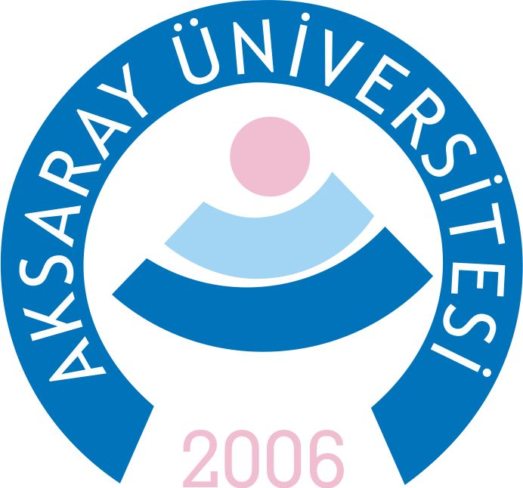

T.C. AKSARAY Üniversitesi REKTÖRLÜĞÜ

BAHAR DÖNEM SONU SINAV ÇİZELGESİ

FAKÜLTE / YÜKSEKOKUL : Güzelyurt Meslek Yüksekokulu
BÖLÜM / PROGRAM : Mimarlık ve Şehir Planlama Bölümü / Mimari Restorasyon Programı - 1.SINIF
ÖĞRETİM ELEMANI TARAFINDAN AYLIK OKUTULACAK DERSİN VEYA FAALİYETİN
ÖĞRETİM ELEMANININ  ÜNVANI / ADI / SOYADI | DERSİN KODU VE ADI | ÖĞR.  SAYISI |  | GÖZETMEN(LER) |  | SINAV TARİHİ | YERİ | SAATİ
Öğr.Gör.Mert KOCAMAN | MİR 132 İsl. Ön.ve Son.Türk Mim. | 82 |  |  |  | 03.06.2024 Pazartesi | D204 | 10:00
Öğr.Gör. Hakan ÖZDEMİR | TDİ 196 Türk Dili II | 127 |  |  |  | 03.06.2024 Pazartesi | D204 | 14:00
Öğr.Gör.Mert KOCAMAN | MİR 122 Bilgisayarda Mimari Çizim | 82 |  |  |  | 04.06.2024 Salı | D204 | 10:00
Öğr.Gör. Hatice YÜZGEÇER | AİT 192 Atatürk İlk.ve İnkılap Tarihi II | 246 |  |  |  | 04.06.2024 Salı | D204 | 13:00
Öğr.Gör.Kenan ALTINKAYA | MİR 146 Meslek Resmi II | 96 |  |  |  | 05.06.2024 Çarşamba | D204 | 09:00
Öğr.Gör.Kenan ALTINKAYA | MİR 134 Anadolu Selçuklu Mim.I | 81 |  |  |  | 05.06.2024 Çarşamba | D204 | 13:00
Öğr.Gör.Dr.Turgut Emre AKYAZI | İNG 186 Yabancı Dil II | - |  |  |  | 06.06.2024 Perşembe | D204 | 11:00
Öğr.Gör.Kenan ALTINKAYA | MİR 130 Rölöve ve Dokümantasyon | 90 |  |  |  | 06.06.2024 Perşembe | D204 | 13:00
Öğr.Gör.Arzu Şule ACAR | MİR 116 Yapı Bil.ve Kagir Malzeme | 77 |  |  |  | 07.06.2024 Cuma | D204 | 10:00
Doç.Dr. Nazende ÖZKANLI | MİR 142 Altın Varak Tekn.ve Rest. | 43 |  |  |  | 10.06.2024 Pazartesi | D204 | 11:00
Doç.Dr. Nazende ÖZKANLI | MİR 136 Geleneksel Desen Teknikleri | 84 |  |  |  | 11.06.2024 Salı | D204 | 11:00
Doç.Dr. Nazende ÖZKANLI | MİR 140 Temel Tasarım Eğitimi | 87 |  |  |  | 11.06.2024 Salı | D204 | 13:00
Öğr.Gör.Eser ULUCAN | MİR 124 Mim.Cam Vitray Tekn.ve Rest. | 81 |  |  |  | 12.06.2024 Çarşamba | D204 | 10:00
Öğr.Gör.Eser ULUCAN | MİR 144 Kalemişi Yapım Tekn.ve Rest. | 42 |  |  |  | 12.06.2024 Çarşamba | D204 | 13:00
Öğr.Gör.Eser ULUCAN | MİR 138 Kalıp Alma Teknikleri | 86 |  |  |  | 13.06.2024 Perşembe | D204 | 13:00
2023–2024 Eğitim-Öğretim yılı BAHAR yarıyılı süresince adı geçen öğretim elemanının beyanı doğrultusunda yukarıdaki derslerin ve faaliyetlerin kendisi tarafından okutulması ve yaptırılmasına müsaadelerinizi arz ederim.
Öğr. Gör. Kenan ALTINKAYA |  |  |  |  | Doç.Dr. Mehtap Gürsoy
Mimarlık ve Şehir Planlama Bölüm Başkanı |  |  |  |  | Meslek Yüksekokulu Müdürü

T.C. AKSARAY Üniversitesi REKTÖRLÜĞÜ

BAHAR DÖNEM SONU SINAV ÇİZELGESİ

FAKÜLTE / YÜKSEKOKUL : Güzelyurt Meslek Yüksekokulu
BÖLÜM / PROGRAM : Mimarlık ve Şehir Planlama Bölümü / Mimari Restorasyon Programı - 2.SINIF
ÖĞRETİM ELEMANI TARAFINDAN AYLIK OKUTULACAK DERSİN VEYA FAALİYETİN
ÖĞRETİM ELEMANININ  ÜNVANI / ADI / SOYADI | DERSİN KODU VE ADI | ÖĞR.  SAYISI |  | GÖZETMEN(LER) |  | SINAV TARİHİ | YERİ | SAATİ
Öğr.Gör.Mert KOCAMAN | MİR 242 Cumh. Dönemi Türk Mimarisi | 25 |  |  |  | 03.06.2024 Pazartesi | D204 | 13:00
Öğr.Gör.Mert KOCAMAN | MİR 248 Tarihi Yap. İşlev Kaz.ve Analiz | 26 |  |  |  | 04.06.2024 Salı | D204 | 11:00
Öğr.Gör.Kenan ALTINKAYA | MİR 240 Osmanlı Mimarisi | 24 |  |  |  | 05.06.2024 Çarşamba | D204 | 11:00
Öğr.Gör.Kenan ALTINKAYA  Öğr.Gör.Mert KOCAMAN | MİR 238 Rölöve Uygulamaları  MİR 236 Restorasyon Bitirme Projesi | 33+32 |  |  |  | 05.06.2024 Çarşamba | D204 | 15:00
Öğr.Gör.Kenan ALTINKAYA | MİR 244 Geleneksel Türk Evi Mimarisi | 24 |  |  |  | 06.06.2024 Perşembe | D204 | 09:00
Öğr.Gör.Kenan ALTINKAYA | MİR 256 Gönüllülük Çalışmaları | 16 |  |  |  | 06.06.2024 Perşembe | D204 | 14:00
Öğr.Gör.Arzu Şule ACAR | MİR 208 Rest. Metraj ve Keşif Bilgisi | 24 |  |  |  | 07.06.2024 Cuma | D204 | 09:00
Öğr.Gör.Arzu Şule ACAR | MİR 210 Rest.Malzeme Bilgisi ve Kimyası | 21 |  |  |  | 07.06.2024 Cuma | D204 | 11:00
Doç.Dr. Nazende ÖZKANLI | MİR 246 Türk Mim.Süsleme ve Koruma | 23 |  |  |  | 10.06.2024 Pazartesi | D204 | 13:00
Doç.Dr. Nazende ÖZKANLI | MİR 222 Fresk Yapım Tek.ve Rest. | 14 |  |  |  | 11.06.2024 Salı | D204 | 15:00
Öğr.Gör.Eser ULUCAN | MİR 212 Deri Cilt Kitap Kağıt Kons. | 16 |  |  |  | 12.06.2024 Çarşamba | D204 | 11:00
Öğr.Gör.Eser ULUCAN | MİR 228 Taş Koruma Ve Onarımı | 22 |  |  |  | 12.06.2024 Çarşamba | D204 | 15:00
Öğr.Gör.Eser ULUCAN | MİR 252 Ahşap Eskitme Tekn.ve Rest. | 18 |  |  |  | 13.06.2024 Perşembe | D204 | 11:00
Öğr.Gör.Eser ULUCAN | MİR 230 Gel.Yap. Kapı-Pencere Uyg.ve Rest. | 22 |  |  |  | 13.06.2024 Perşembe | D204 | 15:00
Öğr.Gör.Eser ULUCAN | MİR 230 Gel.Yap Cephe-İç Mekan Rest. | 17 |  |  |  | 14.06.2024 Cuma | D204 | 13:00
Öğr.Gör.Kenan ALTINKAYA  Öğr.Gör.Mert KOCAMAN | MİR 238 Rölöve Uygulamaları  MİR 236 Restorasyon Bitirme Projesi | 33+32 |  | ASUZEM PROJE TESLİMİ |  | 20.06.2024 Perşembe | AZUZEM | 23:59
2023–2024 Eğitim-Öğretim yılı BAHAR yarıyılı süresince adı geçen öğretim elemanının beyanı doğrultusunda yukarıdaki derslerin ve faaliyetlerin kendisi tarafından okutulması ve yaptırılmasına müsaadelerinizi arz ederim.
Öğr. Gör. Kenan ALTINKAYA |  |  |  |  | Doç.Dr. Mehtap Gürsoy
Mimarlık ve Şehir Planlama Bölüm Başkanı |  |  |  |  | Meslek Yüksekokulu Müdürü

